Пресс-релиз

Первый в Сербии LTM 1150-5.3 компании Beokran

Компания Beokran получила первый в Сербии мобильный кран LTM 1150-5.3.

Кран оснащён 66-метровой телескопической стрелой.

Beokran доверяет качеству техники и сервисного обслуживания Liebherr.

Компания Beokran специализируется на крановых и транспортных услугах. Недавно она получила первый в Сербии мобильный кран LTM 1150-5.3. Новый 150-тонный кран идеально дополняет парк техники компании, состоящий из машин грузоподъёмностью 130 и 200 тонн. LTM 1150-5.3 оснащён телескопической 66-метровой стрелой, которая стала решающим фактором для приобретения крана.

Эхинген (Германия), 9 мая 2022 г. – «Новый LTM 1150-5.3 оптимально заполнит пробел между нашими кранами LTM 1200-5.1 и LTM 1130-5.1. Этот 150-тонный кран стал вторым по мощности в парке техники компании», – рассказывает Горан Каранович (Goran Karanovic), основатель и владелец компании, расположенной в Белграде: «66-метровая телескопическая стрела идеально подходит для монтажа башенных кранов. Это стало важным фактором при покупке крана».

Длинная и мощная телескопическая стрела

Длина телескопической стрелы LTM 1150-5.3 составляет 66 м. При длине стрелы 60 м, как у модели-предшественника LTM 1130-5.1, новый 5-осный кран способен поднять 12 т – на 1,5 тонны больше. При длине стрелы 66 метров LTM 1150-5.3 имеет грузоподъёмность свыше 9 тонн. Благодаря этому кран идеально подходит для монтажа башенных кранов и радиоантенн. C помощью решётчатых удлинителей стрелы высота крюка достигает 92 м, а рабочий радиус – 72 м. Для удлинения стрелы применяют 7-метровую решётчатую секцию и гидравлически перемещаемую надставку (гусёк) длиной от 10,8 до 19 метров. Последнюю устанавливают в диапазоне от 0° до 40°.

LTM 1150-5.3 оснащён 9-тонным балластом при общей массе в 60 т и нагрузке на ось 12 т. Благодаря этому для выполнения работ не требуются дополнительные транспортировки противовеса, что позволяет экономить время и средства.

**Beokran снова выбирает Liebherr**

Горан Каранович (Goran Karanovic) основал Beokran в 2007 году. В то время он работал только с двумя небольшими мобильными кранами грузоподъёмностью 8 и 20 тонн. Он комментирует: «В силу того, что тогда у меня не было денег на новый кран, я купил подержанный LTM 1040/1 Liebherr. Мы его отремонтировали. А через год мы приобрели ещё один LTM 1040/1 и LTM 1060/2». Сегодня в компании Beokran работает 25 человек, парк техники включает 11 кранов Liebherr грузоподъёмностью от 40 до 200 т, а также грузовой транспорт и перегрузочные краны.

«Liebherr вместе с сербским партнёром DS Inženjering предоставляет отличный сервис. Благодаря высокому уровню обслуживания время простоя наших кранов сводится к минимуму. Beokran опирается на разработки Liebherr», – добавляет Каранович.

**О компании Liebherr-Werk Ehingen GmbH**

Компания Liebherr-Werk Ehingen GmbH является одним из ведущих производителей колесных и гусеничных кранов. Программа мобильных кранов включает в себя множество различных моделей: от двухосного 35-тонного крана до сверхмощного крана грузоподъемностью 1200 т с 9-осным шасси. Грузоподъемность кранов с решетчатой стрелой на колесном или гусеничном ходу может достигать 3000 т. Благодаря универсальным системам крановых стрел и широкому спектру дополнительного оборудования они находят применение на стройплощадках по всему миру. На производственной площадке в Эхингене занято 3800 сотрудников. Комплексное сервисное обслуживание в любой точке земного шара гарантирует высокую эксплуатационную готовность предлагаемых колесных и гусеничных кранов. В 2021 году оборот компании Liebherr-Werk Ehingen GmbH составил 2,33 млрд евро.

**О группе компаний Liebherr**

Группа компаний Liebherr – это высокотехнологичное семейное предприятие, выпускающее широкий ассортимент продукции. Концерн Liebherr является не только одним из крупнейших в мире производителей строительной техники, но и поставщиком высококачественных и практичных продуктов и услуг для многих областей применения. На сегодняшний день группа объединяет более 140 предприятий на всех континентах и около 48 000 сотрудников. В 2021 г. суммарный оборот группы компаний Liebherr превысил 11,6 млрд. евро. Со дня основания в 1949 году в г. Кирхдорф-на-Иллере на юге Германии концерн Liebherr стремится предоставить заказчикам максимально эффективные решения и активно способствует техническому прогрессу.

Подписи к фото:

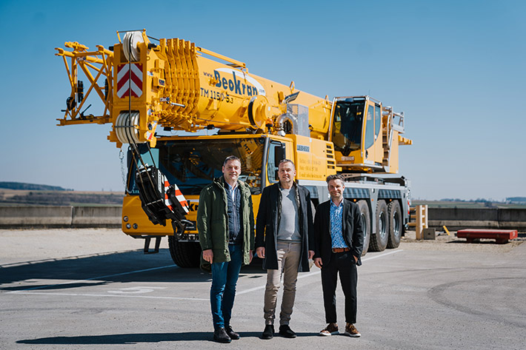  
  
liebherr-ltm1150-5-3-beokran-handover.jpg  
Передача крана на предприятии в Эхингене (слева направо): Никола Савкович (DS Inženjering), Горан Каранович (Beokran d.o.o.), Томас Физель (Liebherr-Werk Ehingen GmbH).

Дополнительная информация:

Вольфганг Берингер / Wolfgang Beringer

Отдел маркетинга и коммуникации

Тел.: +49 7391/502-3663

Эл. почта: [wolfgang.beringer@liebherr.com](mailto:wolfgang.beringer@liebherr.com)

Опубликовано:

Liebherr-Werk Ehingen GmbH  
Эхинген / Германия  
[www.liebherr.com](http://www.liebherr.com)